母親節快閃歌舞秀崑山中學向媽媽獻愛 (中華日報)
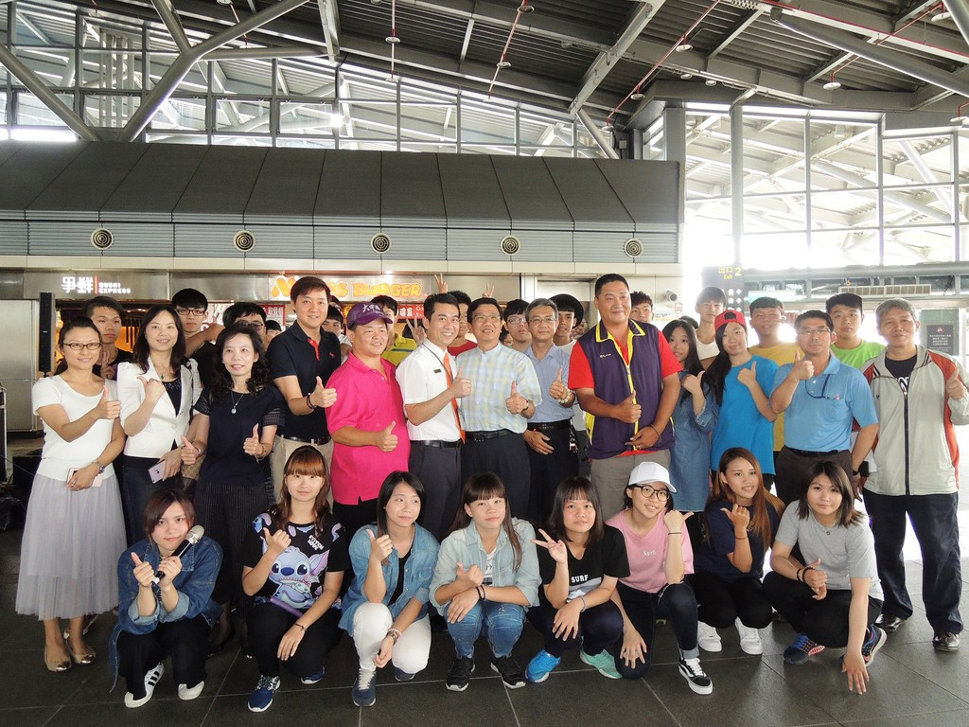
【記者林聖崑／南市報導】為慶祝母親節，「台南市崑山中學」特別於昨日在高鐵台南站大廳舉辦「母親節在高鐵快閃活動」，由該校「熱舞及熱音社」同學將多首與母親相關的歌曲，重新編製成輕快的組曲，同時搭配熱情動感的舞蹈表演，同學們隨著音樂扭動身體賣力演出，一首接著一首與媽媽有關的輕快組曲帶動現場氣氛，讓整個台南站也 Ｈｉｇｈ起來，活動期間再致贈康乃馨花束及糖果以表達對母親的感激之情，讓旅客們感受意外的幸福插曲，共享溫馨的母親節活動。
台南市崑山中學家長會長陳文祥特別贊助８００束康乃馨分送給南來北往的旅客，他表示高鐵高速行駛縮短南北３００多公里距離，讓離家的子女們可以便利又快速的回家陪伴母親共度佳節。因此和該校討論後，獲得「熱舞及熱音社」同學一致響應，選在高鐵台南站向母親獻愛，希望帶給過往旅客驚喜及小確幸，感受母親節被愛包圍的Ｆｕ。
該校執行董事吳孟儒表示，這次表演當社團同學決定到高鐵台南站表演後，每天利用放學後練習培養默契，開場前還有些緊張，但上場時幾乎零缺點，除與旅客進行美好互動的外，也為活動畫下完美句點。更特別感謝高鐵台南站提供場地讓同學們有一展才華的機會。
高鐵台南站站長古李安表示，高鐵不僅是交通運輸業，更是生活、創意、服務產業。希望透過車站表演活動，讓旅客在匆忙的行程之間，能近距離欣賞藝文饗宴，帶來生活中的小驚喜；也希望各具特色的音樂、舞蹈或展演等活動，讓現代化的高鐵車站增添濃厚的人文與藝術氛圍，在此祝福天下所有含愛茹苦的媽媽們「母親節快樂！」

